**IBM 5120**

1980年的IBM 5120，绝对是贵族的享受，价格是9340美元（附带打印机），有录音设备，不过重量有点离谱：48公斤！！不过建议现在的电脑也搞出这么一款，让小偷想偷都有心没力。

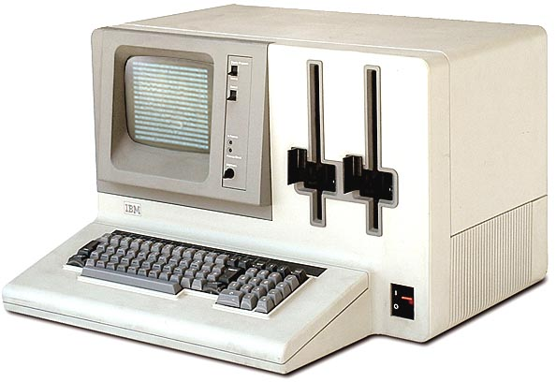

1980年，计算机产品稳定发展。当年的主要计算机品牌有：

|  |  |
| --- | --- |
| 1980 | HP-85 |
|  | Sinclair ZX80 |
|  | Micro Ace |
|  | IBM 5120 |
|  | TRS-80 Color Computer |
|  | TRS-80 model III |
|  | TRS-80 Pocket Computer |
|  | Apple III |

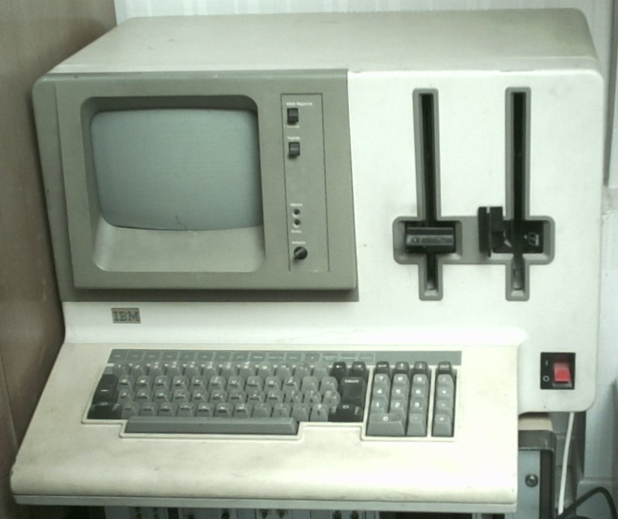

|  |  |  |  |  |  |  |  |  |  |  |  |  |  |  |  |  |  |  |  |  |  |  |  |  |  |  |  |  |  |  |  |  |  |  |  |  |  |  |  |  |  |  |  |
| --- | --- | --- | --- | --- | --- | --- | --- | --- | --- | --- | --- | --- | --- | --- | --- | --- | --- | --- | --- | --- | --- | --- | --- | --- | --- | --- | --- | --- | --- | --- | --- | --- | --- | --- | --- | --- | --- | --- | --- | --- | --- | --- | --- |
| |  |  |  | | --- | --- | --- | |  |  |  |  |  |  | | --- | --- | | **NAME** | 5120 | | **MANUFACTURER** | IBM | | **TYPE** | Professional Computer | | **ORIGIN** | U.S.A. | | **YEAR** | 1980 | | **BUILT IN LANGUAGE** | APL, BASIC | | **KEYBOARD** | Full stroke 73 keys with numeric keypad | | **CPU** | IBM | | **SPEED** | Unknown | | **RAM** | 64 KB | | **ROM** | 64 KB | | **TEXT MODES** | 64 chars x 16 lines | | **GRAPHIC MODES** | None | | **COLORS** | Monochrome | | **SOUND** | Beeper | | **SIZE / WEIGHT** | 45 Kg. | | **I/O PORTS** | Parallel and Serial | | **BUILT IN MEDIA** | 2 x 8'' 1.2 MB floppy drives | | **POWER SUPPLY** | Built in power supply unit | | **PRICE** | $13500 | |

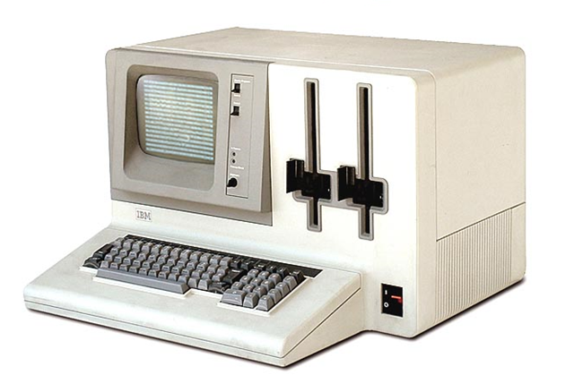

目录

• [主要参数](http://www.techcn.com.cn/index.php?doc-view-140275.html#1)

• [详解](http://www.techcn.com.cn/index.php?doc-view-140275.html#3)

• [世界上第一台5100便携式计算机](http://www.techcn.com.cn/index.php?doc-view-140275.html#5)

• [参考文献](http://www.techcn.com.cn/index.php?doc-view-140275.html#7)

主要参数[回目录](http://www.techcn.com.cn/index.php?doc-view-140275.html" \l "section)

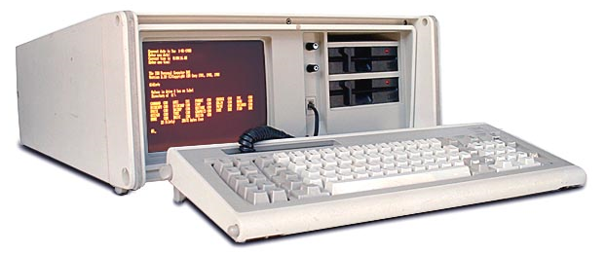

IBM 5120

|  |  |
| --- | --- |
| **Introduced:** | February 1980 |
| **Price:** | US $9,340 with printer |
| **Weight:** | 105 lbs / 48 kg |
| **CPU:** | IBM proprietary |
| **RAM:** | 32K |
| **Display:** | 9-inch monitor |
|  | 64 X 16 text |
| **Storage:** | dual 8-inch floppy drives |
| **Ports:** | floppy / printer I/O port |
| **OS:** | APL and/or BASIC |

详解[回目录](http://www.techcn.com.cn/index.php?doc-view-140275.html" \l "section)

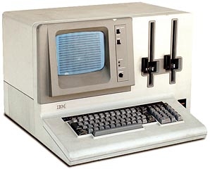



  
  
IBM's lowest-priced computer to date (in 1980, that is).   
Also the heaviest desktop computer ever - 105 pounds / 48 kg !   
  
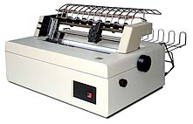The IBM 5120 Computing System consists of the IBM **5110 Model 3** Computer, the **5114** external diskette unit, and the **5103** dot-matrix printer.   
  
The 5103 printer is a wire matrix printer used by the 5120 computing system. The 5103 printer provides a hard copy of the data at a rate of 80 characters per second or 120 characters per second.   
  
The 5114 diskette unit attaches to the 5110 Model 3 computer through the I/O channel; one 5114 unit can be attached to the 5120 computing system. The 5114 unit stores up to 1.2 megabytes of data on each diskette drive and may contain two drives.

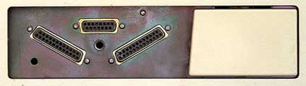

On the front of the model 3 are controls to view the data registers, a system-reset switch, and monitor brightness. Internally there is a switch to select from normal or inverse video.

The card-cage is removed from the back of the system - the computer logic is contained on eight cards installed here.   
These circuit boards are the same as those of the older IBM 5110, but the rest of the system is new and improved.

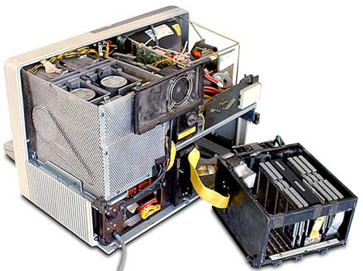  
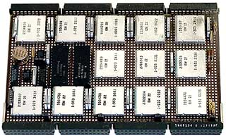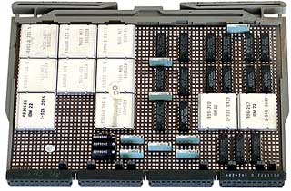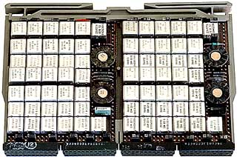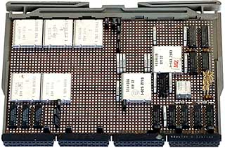

The IBM 5114 external floppy-drive cabinet contains one or two 8-inch floppy drives. They weigh 15 lbs each.   
The entire cabinet weighs 132 lbs.

|  |  |
| --- | --- |
| http://www.techcn.com.cn/uploads/200912/1262014134vysbaEeq.jpg | http://www.techcn.com.cn/uploads/200912/1262014134kBxAVgaV.jpg |

The IBM System/23 Datamaster was released just one year after the 5120 - it looks similar, but has an entirely different internal circuit design. Gone are the custom IBM ICs - the Datamaster is base on Intel technology.

世界上第一台5100便携式计算机[回目录](http://www.techcn.com.cn/index.php?doc-view-140275.html" \l "section)

　25年前，美国宇航局发射的海盗1号火星探测器发现了火星上存在微生物的证据，戴安娜王妃和查尔斯王子举行了世纪婚礼，人类发现首例艾滋病病例……  
  
　　25年前的8月12日，总部设在美国纽约州阿蒙克的国际商用机器公司(IBM)推出了一种型号为IBM 5150的新款电脑，并于当年10月开始向客户发货。从外观来看，IBM 5150像一个米色的“大盒子”，最初售价为1565美元，只有16k字节的内存，可以使用盒式录音磁带来下载和存储数据，此外也可配备5.25英寸的软盘驱动器。尽管很多分析师和观察家认为IBM PC 5150的性能比不上当时苹果的Apple Ⅱ，但正是这样一个不起眼的大盒子，揭开了PC时代的大幕。  
  
　　不过讽刺的是，当时几乎没有人认为IBM这样一家以“蜗牛”般发展速度著称的公司会在1981年推出一台能够使用的PC，这一点就连IBM公司的一些经理也不否认。“让IBM制造出一台个人电脑犹如教大象跳踢踏舞一样困难”——IBM网站上有关公司历史的介绍中引述当时一位业内专家的话。

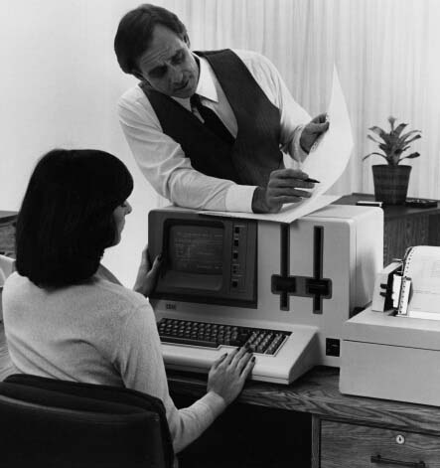

　　但PC 5150的诞生过程几乎打破了所有常规。IBM 5150的前身5100于1975年正式推出，由于当时的主要目的是给小型实验室的数据采集和分析工作减轻压力，5100被设计成一台将CRT显示器、键盘和磁盘驱动集成在一起的计算机，能够在仿真中运行IBM大型主机中一些比较流行的软件。之后于1980年面世的升级版5120虽然在体积上稍稍大一些，但由于性能得到提升，当年一经推出就卖出上千台，这在当时对IBM来说已经算是一个巨大的成功。与此同时，随着Intel公司于1971年推出第一款微处理器——Intel 4004，10年内，微处理器市场也随着微型计算机的发展得到了提升。  
  
　　此时，微型计算机市场已经有了数百万美元的规模，这引起了IBM当时独立业务部门之一的入门级系统(Entry Level Systems)经理威廉·洛维(William Lowe)的兴趣，他随即写了一份详尽的市场分析报告，论述了面向中小企业甚至是个人消费者推出适合他们使用的微型计算机的可能性。当报告递交到IBM公司管理委员会(CMC)负责人的手中时，得到了积极的反馈，委员会要求洛维在一个月内制造出一台样机以供评估。推出过IBM 5120的产品经理比尔·希德斯(Bill Snydes)被指派为带头人，负责领导由12位硬件工程师组成的小组开发样机。当时IBM没有能够使用的新款微处理器(IBM 801处理器最快也得在两年之后才能面世)，所以希德斯决定采用Intel的8088微处理器。而负责软件开发的工程师杰克·萨姆斯(Jack Sams)希望在为样机开发新的软件系统过程中能避免IBM System/23(IBM耗时数年推出的一种专门用于文字处理和基础商业管理的微型计算机)研发中所遇到的问题，所以他说服委员会将样机发布的时间推后一年。他用这一年时间创建了BASIC编辑器，而这其中大部分的软件都来自于IBM之外其他公司的产品。那一年8月，随着样机一并呈交到委员会手中的，是一份可以为样机提供软件的公司名单，这其中包括微软。  
  
　　在样机通过审查后，IBM成立了代号为“象棋计划”的团队，抛开一切繁文缛节，全速开工，目的只为尽快将后继产品推出市场。一组工程师被召集到美国佛罗里达州的博卡拉顿，这个团队直接对公司的最高层负责。他们只有一年时间，12月后必须将一款低成本的微型计算机推向市场。由于时间和成本的限制，研究团队首先选择采用开放式架构，使用通用组件，这保证了产品开发如期完成。这种产品研发速度当时在IBM的历史中是不曾有过的。  
  
　　很幸运，IBM并没有将PC设计保密，而是制作了详细的说明书。该公司正式推出5150这第一台PC时附带了一本技术参考手册，宣称能够让任何一个普通消费者“在数小时内学会使用电脑”。当时的企业从来不会泄漏有关它们产品的技术细节，但IBM却打破了这个行规。这使得哥伦比亚数据产品公司在1982年就推出了首款IBM PC复制品——MPC 1600-1。但也正是基于这一原因，IBM的PC迅速建立起一系列的行业标准，并迅速在全球范围内推广。  
  
　　尽管当时IBM这款个人电脑1565美元(相当于现在的3500美元)的售价不算便宜，而且还不包括显示卡和黑白显示器，可用的应用程序也少得可怜，但却非常受欢迎。本来IBM预计5150在接下来5年的总销量是24万台左右，但结果第一个月的销量就已经达到这个数字了，到1985年，IBM5150销量达到近100万台。在1981年之后的两年时间内，美国PC厂商的数量从25家提高到100家，每年的PC销售额从18亿美元增长至50亿美元。当时名不见经传的软件提供商微软公司，正是通过向IBM等PC生产商提供操作系统，而一跃成为全球最成功的公司。  
  
　　1982年，IBM5150，这台信息时代的“开山鼻祖”登上美国《时代》周刊的封面，被评选为“年度人物”(Man of the Year)。该刊写道：“在一年的新闻里，这是最吸引人的话题，它代表着一种进程，一种持续发展并被广泛接受和欢迎的进程。这就是为什么《时代》在风云激荡的当今世界中选择了这么一位新闻人物，但这完全不是一个人物，而是一台机器。”   
  
　　现在，距离IBM第一款PC诞生已经过去了整整1/4个世纪，记者在写这篇文章时坐在一台2.8GHz CPU、120G硬盘和512M内存的电脑前，其性能已经比这个世界上第一台PC强大了近千倍，操作系统也早已从最初的DOS换成了现在Windows XP，也许不久之后就是Windows Vista。如今，全球拥有大约10亿台PC，根据Gartner的统计，世界PC市场年销量也已经高达2.3亿台，并由此催生了每年5000亿美元的IT市场，许多办公室人员与他们的PC相处的时间多于他们睡觉或与家人一同度过的时间。  
  
　　1982年比尔·盖茨在被《个人电脑》杂志问及PC问世所带来的影响时回答说：“硬件将会变得越来越无趣。全部的挑战都将体现在软件上。”的确，如果希望你的PC增加什么新功能，只需要安装一个新的软件即可。像收发电子邮件、网络通话这些原来基于软件应用功能的技术，如今已经成熟到可以直接基于硬件设备就可以实现了。从另一个角度说，现在的PC已经不再居于科技领域的中心了，反而更像众多为使用者服务的装置中的一种。同时，PC作为记录软件的第一平台的地位也受到了威胁，软件可以通过互联网传播到世界各地，上网冲浪也不一定非得拥有一台PC。  
  
　　这一转变也影响到了那些最初依托PC而壮大的公司。IBM在两年多前将其PC部门出售给联想，而微软目前正将更多精力转移到游戏程序和机顶盒开发上，以避免其他产品的出现给PC带来的挑战。微软首席软件架构师雷·奥齐(Ray Ozzie)甚至在前不久的公司股东会议上再次声称PC时代将尽。这种说法已经被重复了很多次，可以肯定的是，未来PC将经受一系列由它自身衍生出的各种“后裔技术”的挑战，但它25岁的生日仍然是值得骄傲的——正是有了它，一切才皆有可能。

1975年  
　　  
　　经营业绩  
　　IBM公司的总收入达到了144.3亿美元，净收益增长到了19.9亿美元。公司员工288，647人，股东586，470人。  
　　  
　　组织机构  
　　系统开发部改为系统通讯部（System Communications Division）。  
　　  
　　原由先进系统开发部担负的职责分别交由系统通讯部、数据处理产品集团（Data Processing Product Group）及

数据处理营销集团（Data Processing Marketing Group）负责。  
　　  
　　原由通用系统部和办公用品部担负的部分职责在通用商务集团（General Business Group）内部进行了重新分配。

一个新的机构——通用商务集团/国际（General Business Group/International）成立，该机构担负美国以外17个国

家原由通用系统部与办公用品部担负的营销、服务、生产与全面业务职责。  
　　  
　　产品与服务  
　　IBM公司发布以下产品：System/370系列168、158、125、115的改进型计算机；3800打印子系统，该系统利用了激

光与电子成像技术；3606和3608金融服务终端；3760双重键盘输入站；键盘输入型3660超市系统；3770数据通讯系统的

附件与增强设备；磁卡A型打字机（Mag Card/A Typewriter）；电子“Electric"排版机；6：5盒式磁盘系统（6:5

Cartridge System）；以及5100便携式计算机。  
　　  
　　IBM公司赞助内部审计师学会（Institute of Internal Auditors）加强对计算机用户的控制的研究项目。  
　　  
　　商业联盟  
　　  
　　艾德纳人寿保险公司（Aetna Life & Casualty）加盟IBM公司和美国卫星通讯公司，共同成立在美国国内运营的卫

星合营公司——卫星商务系统公司（Satellite Business Systems）。  
　　  
　　科学技术  
　　IBM公司的研究部研制成功8000位的半导体内存芯片，每平方英寸上的存储密度达到了500万位，并且发现第一个聚

合体是超导的，事实上对电流没有任何阻率。  
　　  
　　圣何塞的通用产品部获得了IBM公司第1000项专利。  
　　  
　　由IBM公司生产的设备支持的阿波罗-联盟号宇宙飞船任务取得了成功，并结束了美国国家航空与航天局的“阿波罗

”系列航天飞行。  
　　  
　　场地设施  
　　  
　　世国贸易美洲/远东公司迁入纽约Mount Pleasant的新总部。  
　　  
　　IBM公司宣布了在纽约布鲁克林的贝德福德-斯图佛逊建设一个新工厂的计划，以取代一个租用的设施。  
　　  
　　系统通讯部在日本藤泽的新开发实验室建设完成。  
　　  
　　亚瑟·沃森国际教育中心（Arthur K. Watson International Education Center）在比利时的La Hulpe落成。

办公用品部在墨西哥瓜达拉哈拉市的新生产厂开始生产，同时，在墨西哥城建成了一个新的科学中心。办公用品部还宣

布了在澳大利亚的Wangaratta建设一个新的工厂的计划。

参考文献[回目录](http://www.techcn.com.cn/index.php?doc-view-140275.html" \l "section)

http://www.old-computers.com/MUSEUM/computer.asp?c=794&st=1  
http://oldcomputers.net/ibm5120.html  
http://en.wikipedia.org/wiki/IBM_5120